Отчет Чукотской региональной
детско-молодежной общественной танцевальной организации «Фристайл» о реализации грантового проекта, направленного на повышение качества жизни граждан пожилого возраста, - «Молоды душой»

Основная идея проекта – организация проведения в городе Анадыре занятий по фитнесу для пожилых граждан, чаепития и поведение регионального Компьютерного многоборья среди пенсионеров.
Главные цели проекта – повышение качества жизни граждан пенсионного возраста путем улучшения их физического состояния, повышения компьютерной грамотности и развития коммуникативного потенциала.
25 апреля 2019 года в Северо-восточном Федеральном Университете имени Амосова проведен региональный этап IX Всероссийского Чемпионата по компьютерному многоборью среди пенсионеров, в котором приняло участие 8 граждан в возрасте от 55 до 88 лет.

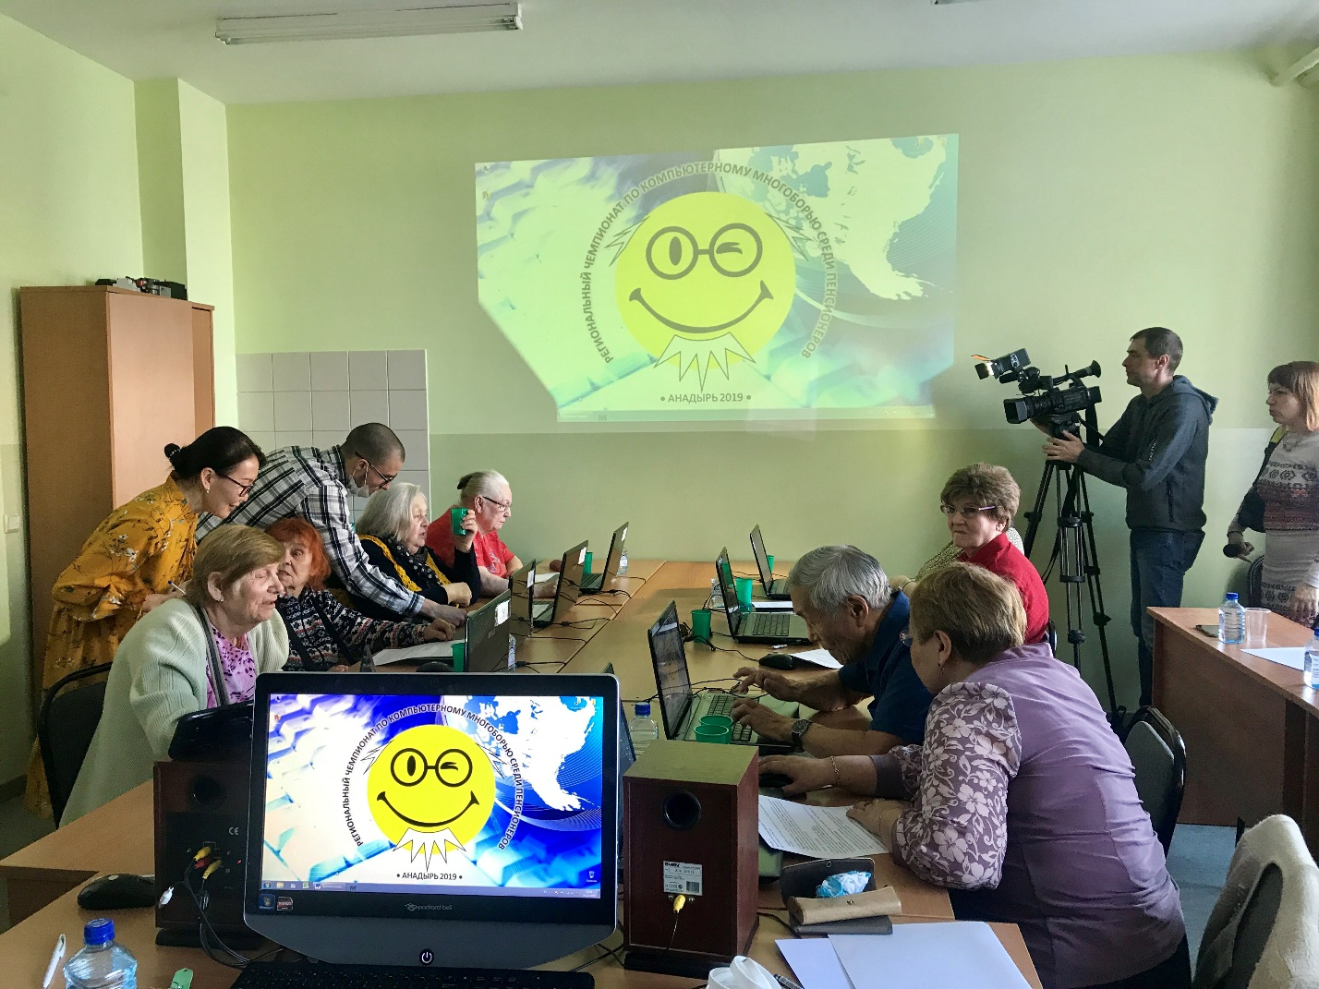

Пенсионеры соревновались в двух номинациях «Уверенный пользователь» и «Начинающий пользователь». Участникам было подготовлено 4 задания разной сложности по навыкам пользования компьютером, которые необходимо было выполнить ы установленное время.
Компетентное жюри оценивало быстроту и правильность выполненных заданий, а также соблюдение обязательных условий заданий.
По завершению соревнования состоялось награждение участников грамотами и дипломами. Победитель номинации «Уверенный пользователь» получил в награду новый смартфон, номинации «Начинающий пользователь» - USB-накопитель. Самым старший участник был награжден фитнес-трекером. Победитель специальной номинации «Самый старательный участник» получил денежную премию.
В мероприятии активно участвовали 8 волонтеров – студенты Северо-восточного Федерального Университета имени Аммосова.

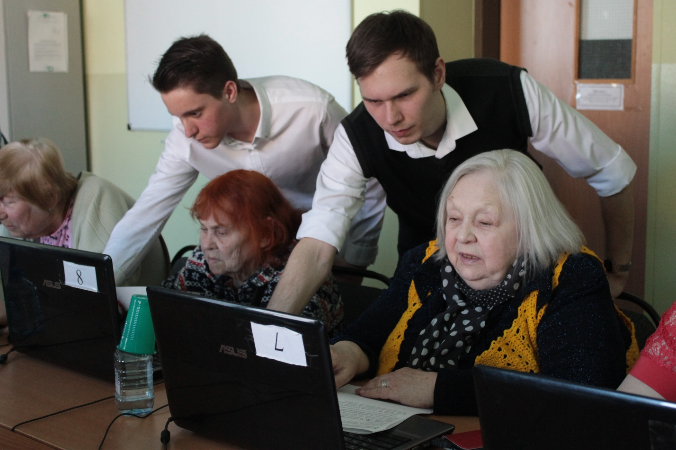

Победители регионально этапа представили команду Чукотского автономного округа на федеральном этапе, который состоялся с 4 по 6 июня в городе Кирове.

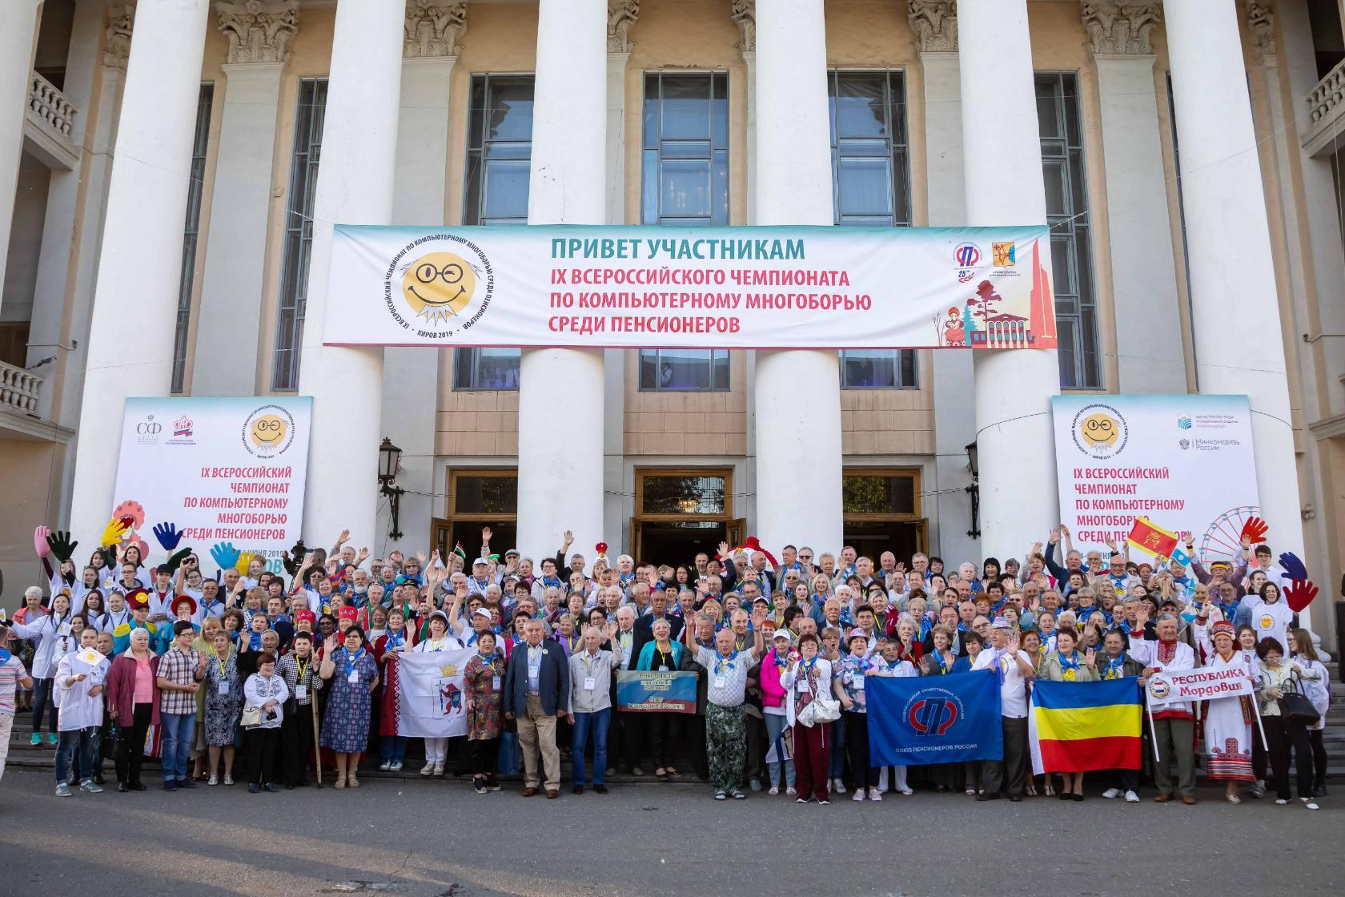

Команда пенсионеров от Чукотского автономного округа была лично награждена губернатором Кировской области.

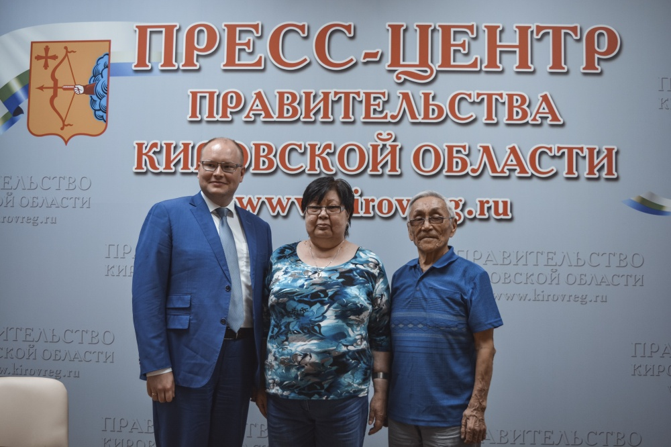

В мае 2019 года в кафе «Гости» для 20 пенсионеров организовано мероприятие «Добрая встреча друзей за чаем» и праздничный концерт, состоящий из познавательных конкурсов, песен, плясок и выступлений юных артистов.

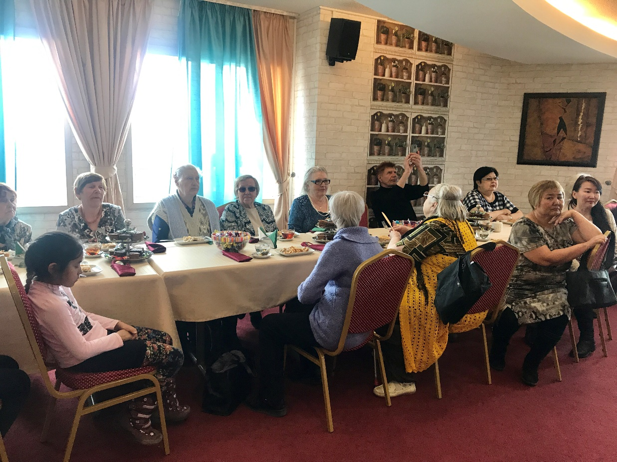

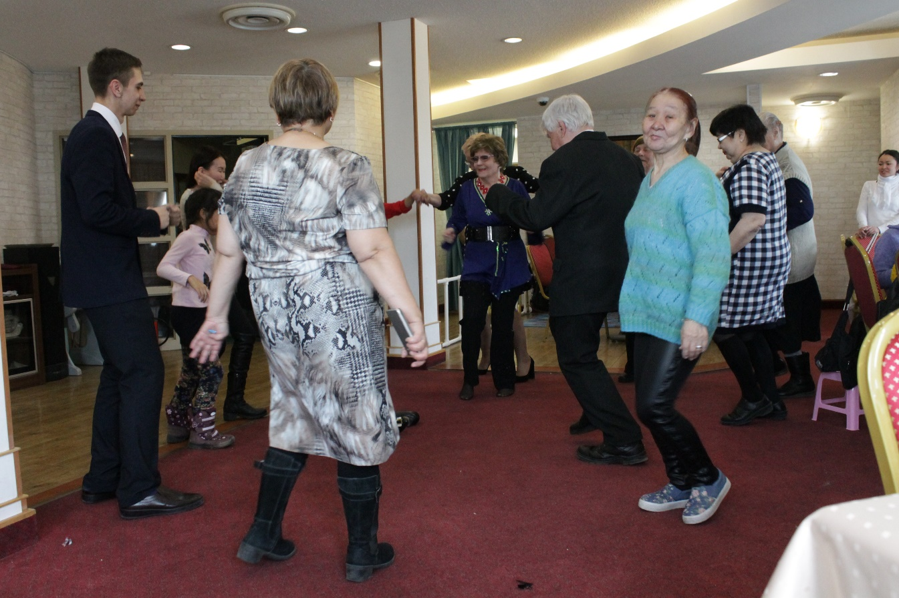

Пенсионеры с удовольствием показывали свои способности и таланты в исполнении песен, танцев, чтения стихотворений. Тёплая и дружественная атмосфера поддерживалась активным участием в культурной программе.

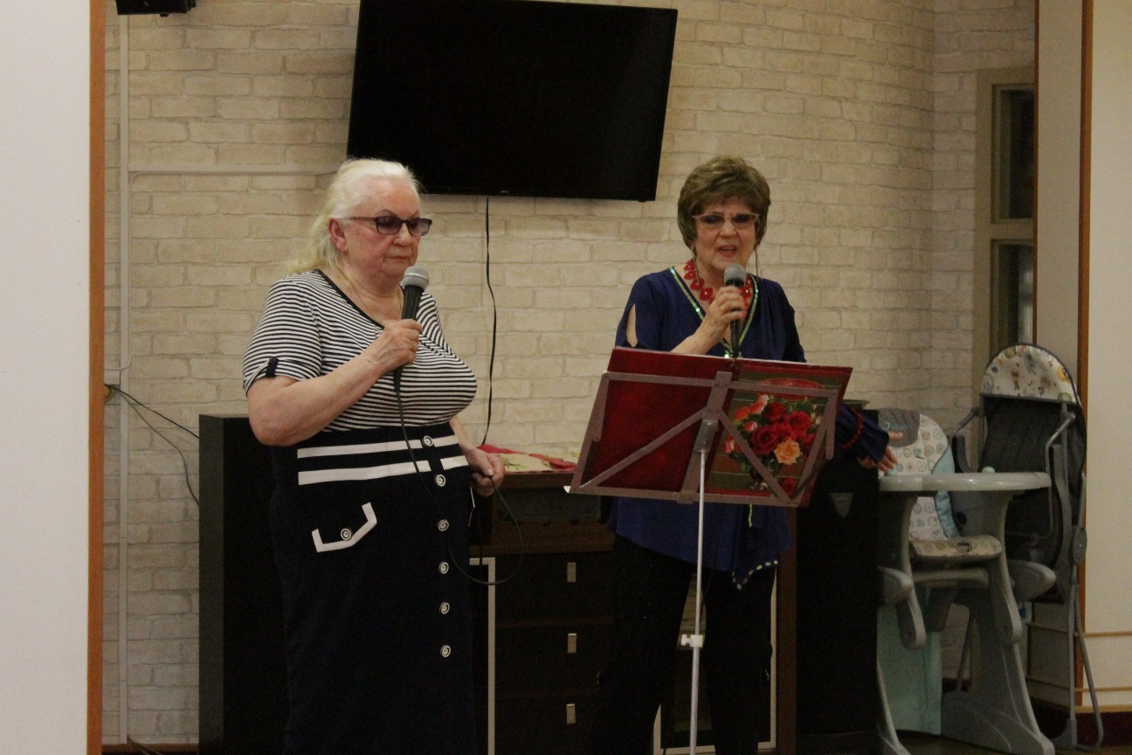

В мероприятии активное участие приняли 8 волонтеров, которые вели культурно-развлекательную программу, участвовали в конкурсах и музыкальных перерывах.

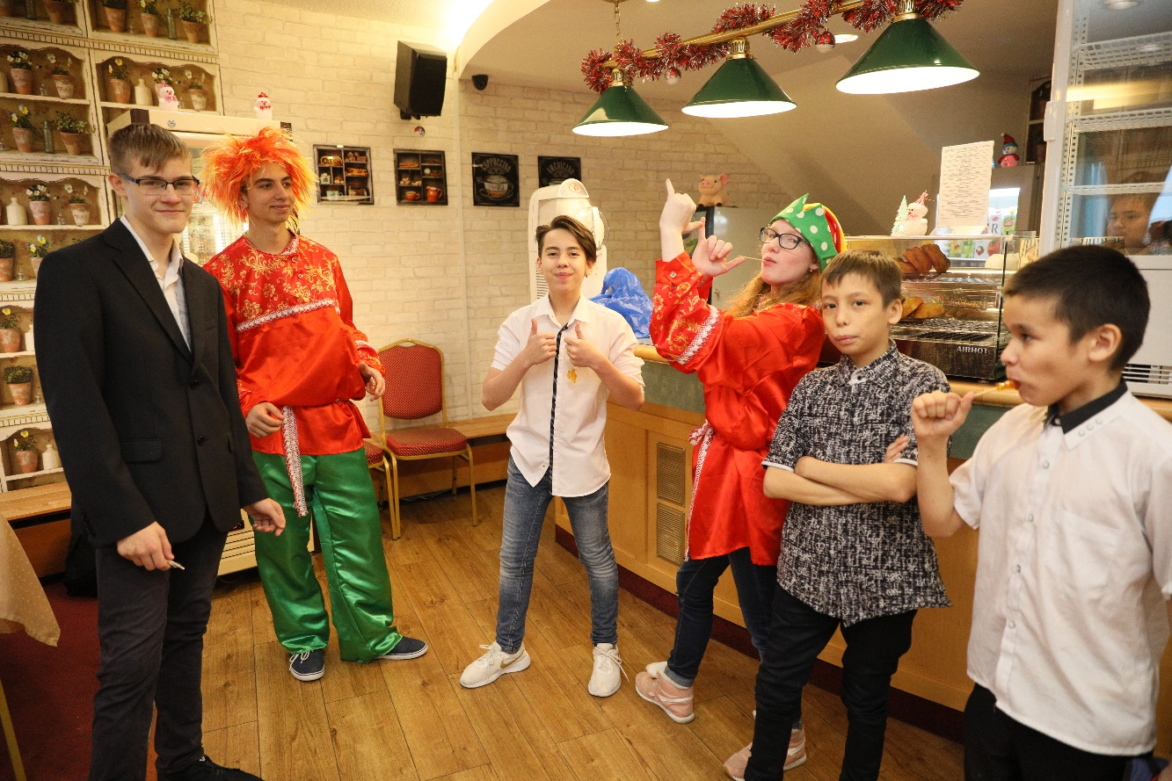

В 3 квартале 2019 года текущего года для пенсионеров проводились занятия по фитнесу, специально разработанные для граждан пожилого возраста. Оздоровительной гимнастикой занимались 10 пенсионеров.
Основные разделы оздоровительной гимнастики включали в себя:
1) лекции по правильному питанию;
2) дыхательные упражнения;
3) комплексы дыхательной гимнастики в сочетании с общеукрепляющими упражнениями;
4) корригирующие упражнения;
5) упражнения на координацию;
6) упражнения, направленные на укрепление мышцы спины;
7) танцевальные комбинации;
8) упражнения, направленные на подвижность суставов.
Благодаря оздоровительной гимнастике пенсионеры отметили улучшение физического состояния: нормализацию артериального давления, уменьшение болей в спине и суставах, избавление от лишнего веса.
Каждое занятие способствовало активному общению, обмену впечатлениям, приносило колоссальный заряд энергии, повышало мышечный тонус, а также
Благодаря проекту пенсионеры почувствовали себя активными, востребованными, уверенными в себе членами общества!
Данное мероприятие оказалось настолько востребованным, что занятия продолжаются и в настоящее время вне рамок проекта.

